HABER BÜLTENİ

02.06.2017 Sayı 89

PERAKENDEDE İŞLER TOPARLANMIYOR, TEPE YİNE DİPTE

Nisan ayında son 99 ayın en düşük seviyesini gören perakende güveni, Mayıs ayında da bu seviyesini korudu. Bir önceki aya göre sınırlı bir artış (0,5 puan) sergileyen endeks, bir önceki yılın aynı dönemine göre ise 6,8 puanlık bir düşüş kaydetti. Bu düşüşte geçtiğimiz 3 ayda işlerin gelişimi ve önümüzdeki 3 aya ilişkin satış beklentilerindeki düşüş etkili oldu. “Elektrikli ev aletleri, radyo ve televizyonlar” sektörü Mayıs ayında perakende güveninde en fazla artış gösteren sektör oldu. AB-28 ve Euro Bölgesi ile karşılaştırıldığında ise Türkiye’nin performansı geçen yıla göre kötüleşirken, geçen aya göre iyileşti.

Perakende güveni geçen yıla kıyasla azaldı

Mayıs ayında -18,0 puan değerini alan TEPE, geçen yılın aynı dönemine göre 6,8 puan azalırken, geçen aya göre ise 0,5 puan arttı. TEPE değerinin geçen yıla göre azalmasında, geçtiğimiz 3 ayda işlerin gelişimi ve önümüzdeki 3 ayda satış beklentisi göstergelerindeki düşüş etkili olurken; bir önceki aya göre iyileşmenin sınırlı kalmasında ise işlerin geçmiş 3 aydaki durumunun iyileşmesine rağmen artan stok seviyeleri etkili oldu.
Şekil-1. TEPE (Mayıs 2016 – Mayıs 2017)
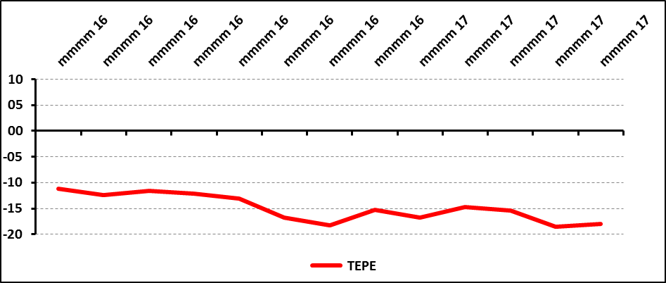
Tablo-1. TEPE, Aylık Seri
 | Ocak | Şubat | Mart | Nisan | Mayıs | Haziran | Temmuz | Ağustos | Eylül | Ekim | Kasım | Aralık
2015 | -13,2 | -1,2 | -3,3 | -7,0 | -6,4 | -5,6 | -10,0 | -15,4 | -10,1 | -4,4 | 4,9 | 2,1
2016 | 1,9 | -3,0 | -8,1 | -6,2 | -11,2 | -12,4 | -11,6 | -12,1 | -13,1 | -16,8 | -18,2 | -15,3
2017 | -16,8 | -14,7 | -15,4 | -18,5 | -18,0

Perakendecilerin satış beklentileri azaldı

Önümüzdeki 3 aya ilişkin satış beklentilerinin denge değeri Mayıs 2017’de -15,5 puan oldu. Buna göre önümüzdeki 3 aya ilişkin satış beklentileri, bir önceki aya göre 0,1 puan; bir önceki yılın aynı ayına göre 16,4 puan azaldı.

Mayıs 2017’de TEPE anketi katılımcılarının yüzde 34,6’sı önümüzdeki 3 ayda işlerinde iyileşme beklerken, yüzde 36,9’u işlerinde kötüleşme beklediğini belirtti. İşlerinde bir değişiklik beklemeyenlerin oranı ise, yüzde 28,5 oldu.

Şekil-2. Önümüzdeki 3 aya ilişkin satış beklentisi (Mayıs 2016 – Mayıs 2017)
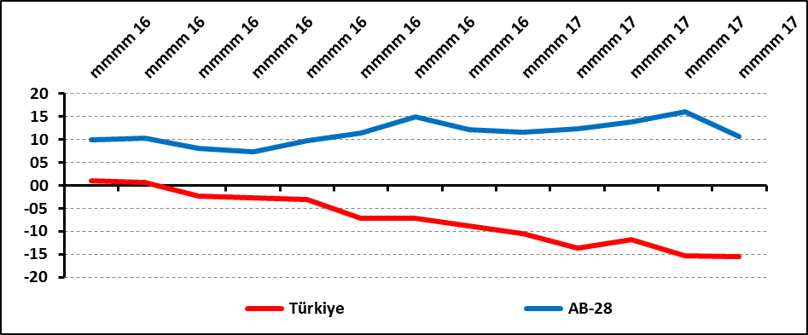

Tablo-2. Önümüzdeki 3 aya ilişkin satış beklentisi
 | Ocak | Şubat | Mart | Nisan | Mayıs | Haziran | Temmuz | Ağustos | Eylül | Ekim | Kasım | Aralık
2015 | 6,7 | 26,6 | 5,2 | 2,2 | 4,3 | 2,7 | 1,6 | -24,6 | -0,4 | 2,6 | 38,7 | 26,7
2016 | 17,7 | 13,1 | 4,5 | 5,7 | 0,9 | 0,6 | -2,4 | -2,7 | -3,1 | -7,2 | -7,2 | -8,9
2017 | -10,6 | -13,6 | -11,9 | -15,4 | -15,5

İşlerin geçen yılın aynı dönemine göre durumu kötüleşti

İşlerin geçen yılın aynı dönemine göre durumu, Mayıs 2017’de -39,4 puan değerini alarak, Nisan 2017’ye göre 0,8 puan, Mayıs 2016’ya göre 11,8 puan azaldı.

Mayıs 2017’de TEPE anketi katılımcılarının yüzde 18,6’sı geçen yılın aynı dönemine göre işlerinde artış olduğunu belirtirken, işlerinde düşüş olduğunu belirtenlerin oranı yüzde 58,0 olarak belirlendi. Geçen yıla göre işlerinde bir değişiklik olmadığını belirtenlerin oranı ise, yüzde 23,5 oldu.

Şekil-3. İşlerin geçen yılın aynı dönemine göre durumu (Mayıs 2016 – Mayıs 2017)
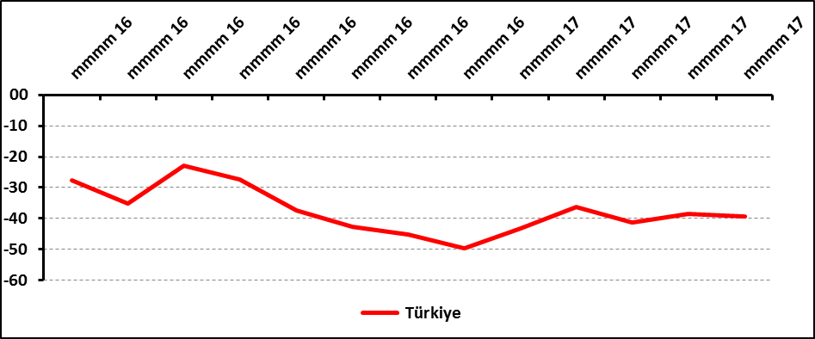

Tablo-3. İşlerin geçen yılın aynı dönemine göre durumu
 | Ocak | Şubat | Mart | Nisan | Mayıs | Haziran | Temmuz | Ağustos | Eylül | Ekim | Kasım | Aralık
2015 | -36,6 | -27,2 | -22,0 | -27,9 | -23,7 | -24,7 | -30,4 | -27,5 | -30,4 | -35,6 | -25,0 | -22,8
2016 | -21,2 | -32,6 | -31,3 | -13,6 | -27,6 | -35,2 | -22,8 | -27,5 | -37,5 | -42,7 | -45,3 | -49,6
2017 | -43,3 | -36,3 | -41,3 | -38,6 | -39,4

Perakende güveni en fazla “elektrikli ev aletleri, radyo ve televizyonlar” sektöründe arttı

Perakende güvenine alt sektörler itibarıyla bakıldığında Mayıs 2017’de, geçen yılın aynı dönemine göre artış “elektrikli ev aletleri, radyo ve televizyonlar” ve “motorlu taşıtlar” sektörlerinde gerçekleşti. Elektrikli ev aletleri sektöründeki güvenin artışında özellikle önümüzdeki döneme ilişkin satış beklentilerindeki iyileşme etkili oldu.

“Tekstil, hazır giyim ve ayakkabı”, “diğer (akaryakıt istasyonu, eczane, parfümeri, nalbur, züccaciye, kırtasiye, vb.)”, “birden fazla türde ürün satan bakkal, market ve büyük mağazalar”, “yiyecek, içecek ve tütün ürünleri” ve “mobilya, aydınlatma ekipmanı ve ev içi kullanım ürünleri” sektörlerinde düşüş gözlendi. “Elektrikli ev aletleri, radyo ve televizyonlar”, “motorlu taşıtlar”, “tekstil, hazır giyim ve ayakkabı” ve “diğer (akaryakıt istasyonu, eczane, parfümeri, nalbur, züccaciye, kırtasiye, vb.)” sektörleri ortalamanın üzerinde değer aldı. En fazla düşüş ise geçtiğimiz ay en yüksek düşüşü sergileyen “mobilya, aydınlatma ekipmanı ve ev içi kullanım ürünleri” sektöründe gerçekleşti. Sektörde, endeksin tüm alt göstergelerinde olumsuz gelişmeler yaşanırken, özellikle gelecek 3 aydaki satış beklentilerindeki kötüleşmenin etkili olduğu görüldü.

Şekil-4. Alt sektör bazında TEPE’nin Mayıs 2017’de geçen yılın aynı dönemine göre değişimi (puan)
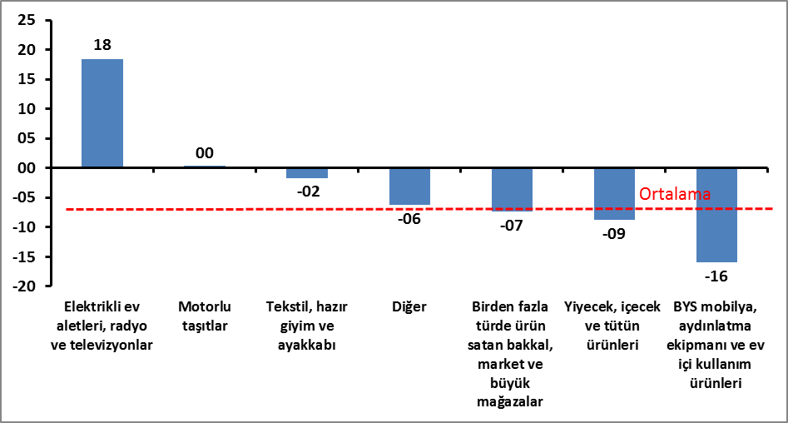

Perakendede satış beklentileri kötüleşiyor

TEPE anketine soru bazında bakıldığında Mayıs 2017’de, “geçtiğimiz 3 ayda işlerin durumu”, “önümüzdeki 3 ayda tedarikçilerden sipariş ve istihdam beklentisi” göstergeleri Mayıs 2016’ya göre azalış, Nisan 2017’ye göre artış gösterirken; “önümüzdeki 3 ayda satış fiyatı beklentisi” göstergesi ise ters seyir izledi. “Önümüzdeki 3 ayda satış beklentisi”, “işlerin geçen yıla göre durumu” ve “gelecek yıl mağaza sayısı beklentisi” göstergeleri hem Mayıs 2016’ya hem de Nisan 2017’ye göre azaldı.
Tablo-4. TEPE soru bazında detaylı sonuçlar (puan)
Sorular | Endeks  05/2016 | Endeks  04/2017 | Endeks  05/2017 | Bir önceki aya göre değişim 05/2017 | Bir önceki yılın aynı ayına göre değişim  05/2017
Geçtiğimiz üç ayda işlerinizin gelişimi ne yönde oldu? | -39,6 | -54,3 | -47,6 | 6,7 | -8,0
Mevcut stok düzeyiniz hakkında ne düşünüyorsunuz? | 5,0 | 14,1 | 9,2 | -4,9 | 4,2
Tedarikçilerden siparişlerinizin önümüzdeki üç ayda ne yönde değişeceğini düşünüyorsunuz? | -8,0 | -26,5 | -24,2 | 2,3 | -16,2
Satışlarınızın önümüzdeki üç ayda ne yönde değişeceğini düşünüyorsunuz? | 0,9 | -15,4 | -15,5 | -0,1 | -16,4
İstihdam ettiğiniz personel sayısının önümüzdeki üç ayda ne yönde değişeceğini düşünüyorsunuz? | 7,2 | -5,6 | 1,4 | 7,0 | -5,8
Satış fiyatlarınızın önümüzdeki üç ayda ne yönde değişeceğini düşünüyorsunuz? | 22,6 | 30,8 | 28,5 | -2,3 | 5,9
İşleriniz geçen yılın aynı dönemine göre bu yıl nasıl gelişti? | -27,6 | -38,6 | -39,4 | -0,8 | -11,8
Mağaza sayınızın gelecek yıl nasıl değişmesini bekliyorsunuz? | 11,5 | 2,5 | -0,7 | -3,2 | -12,2

AB’de perakende güveni geçen aya kıyasla azaldı

AB-28 Perakende Güven Endeksi, Mayıs 2017’de 3,2 puan değerini aldı. AB-28’de perakende güveni bir önceki aya göre 1,8 puan azalırken, geçen yılın aynı dönemine göre 0,2 puan arttı. Türkiye, geçen yılın aynı dönemine kıyasla AB-28 ve Euro Bölgesi’nden daha kötü; geçen aya kıyasla ise daha iyi performans sergiledi.

Şekil-5. TEPE ile AB-28 Perakende Endeksinin karşılaştırılması (Mayıs 2016 – Mayıs 2017)
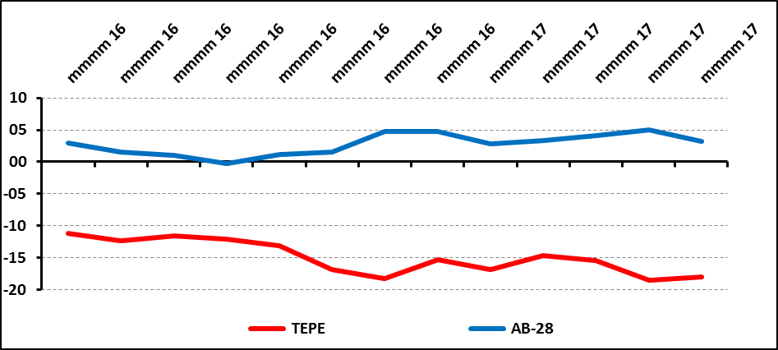

Tablo-5. AB-28
 | Ocak | Şubat | Mart | Nisan | Mayıs | Haziran | Temmuz | Ağustos | Eylül | Ekim | Kasım | Aralık
2015 | 1,6 | -0,3 | 2,0 | 1,8 | 5,3 | 2,0 | 4,0 | 7,3 | 9,1 | 9,6 | 8,3 | 6,0
2016 | 4,6 | 4,4 | 4,5 | 2,0 | 3,0 | 1,6 | 1,0 | -0,3 | 1,2 | 1,5 | 4,8 | 4,7
2017 | 2,8 | 3,3 | 4,1 | 5,0 | 3,2

Perakende güveninde Türkiye, AB-28 ve Euro Bölgesi’nden daha kötü performans sergiledi

AB-28 ülkeleri ve Türkiye’nin Perakende Güven Endeksi değerlerine bakıldığında İtalya, Mayıs ayında geçen yıla göre en fazla artış yaşayan ülke oldu. İtalya’yı İngiltere, Güney Kıbrıs Rum Yönetimi ve Hollanda takip etti. Endeks değeri geçen yıla göre en fazla düşen ülkeler ise sırasıyla Avusturya, Danimarka ve İsveç oldu. Bir önceki aya göre en fazla artış Belçika’da yaşandı. Perakende Güven Endeksinde, Mayıs 2016’ya göre değişim AB-28’de 0,2 puan, Euro Bölgesi’nde -1,3 puan oldu. Nisan 2017’ye göre değişim incelendiğinde ise Türkiye’nin, AB-28 ve Euro Bölgesi ortalamasından daha iyi performans sergilediği görüldü.
Tablo-6. AB-28 Ülkeleri ve Türkiye’nin Perakende Güven Endeksi karşılaştırmaları (Mayıs 2016 ve Nisan 2017’ye göre)
Ülkeler | Mayıs 2016’ya göre Perakende Güven Endeksi’ndeki Değişim (Puan)** | Nisan 2017’ye göre Perakende Güven Endeksi’ndeki Değişim (Puan)
İtalya | 9,0 | 1,0
İngiltere | 8,3 | -4,9
Güney Kıbrıs Rum Yönetimi | 7,2 | 0,4
Hollanda | 4,7 | 0,8
Polonya | 3,2 | -2,5
Finlandiya | 1,9 | -7,9
Romanya | 1,7 | -1,3
Slovakya | 1,4 | -0,1
Portekiz | 1,4 | 0,0
Estonya | 0,9 | 2,3
AB-28 | 0,2 | -1,8
Çek Cumhuriyeti | 0,0 | -2,2
Hırvatistan | -0,5 | -2,4
Euro Bölgesi-19 | -1,3 | -1,1
Slovenya | -1,9 | -2,8
Bulgaristan | -2,6 | 1,2
Fransa | -2,9 | 1,7
İspanya | -3,2 | -0,5
Yunanistan | -3,6 | -1,5
Letonya | -4,5 | -3,8
Belçika | -4,6 | 5,2
Almanya | -5,3 | -4,3
Malta | -5,7 | -0,3
Macaristan | -6,7 | -1,1
Türkiye | -6,8 | 0,6
Litvanya | -8,6 | -0,9
İsveç | -8,9 | -1,3
Danimarka | -11,9 | -5,3
Avusturya | -14,7 | -14,2
**Sıralama Mayıs 2016 değişimine göre yapılmıştır.

Konya’da perakende güveni arttı

TEPAV ve Konya Ticaret Odası (KTO) işbirliğinde gerçekleştirilen Konya Perakende Güven Endeksi (KOPE) kapsamında, Şubat 2012’den bu yana Konya’da faaliyet gösteren 300 perakendeci ile her ay yüz yüze anketler yapılıyor.

Mayıs ayında TEPE, -18,0 puan değerini alırken KOPE 1,2 puan değerini aldı. KOPE, geçen yılın aynı dönemine göre 3,4 puan artarken, TEPE 6,8 puan azaldı. KOPE değeri bir önceki aya göre ise 3,4 puan arttı. Konya perakendesi, mayıs ayında AB-28’in gerisinde kalırken, Türkiye genelinden daha iyi performans sergiledi.
Şekil-6. KOPE, TEPE ile AB-28 Perakende Endeksinin karşılaştırılması (Mayıs 2016 – Mayıs 2017
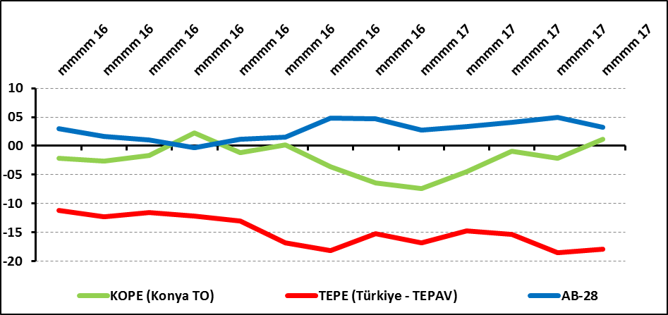

Tablo-7. Konya Perakende Güven Endeksi
 | Ocak | Şubat | Mart | Nisan | Mayıs | Haziran | Temmuz | Ağustos | Eylül | Ekim | Kasım | Aralık
2015 | -0,5 | 1,4 | -2,0 | -0,7 | 4,1 | 1,6 | 0,7 | 1,3 | -2,6 | 1,9 | 10,4 | 6,0
2016 | 2,2 | -2,1 | -4,2 | -2,1 | -2,2 | -2,6 | -1,7 | 2,2 | -1,1 | 0,2 | -3,6 | -6,4
2017 | -7,4 | -4,5 | -1,0 | -2,2 | 1,2

Bültendeki tablolar ve grafikler -aksi belirtilmediği- sürece mevsimsellikten arındırılmış serilere göre hazırlanmıştır.
Stok düzeyinde pozitif değer stok düzeyinin normalin altında olduğunu ifade etmektedir. Tablo-4’deki (-) değerler negatif beklentilerin pozitif beklentilerden fazla olduğunu ifade etmektedir.

